УДК 331
Батыршина Э.И.

АНАЛИЗ УРОВНЯ МОЛОДЕЖНОЙ БЕЗРАБОТИЦЫ В РОССИЙСКОЙ ФЕДЕРАЦИИ

Аннотация: В статье рассматривается определение молодежной безработицы, как важного социально-экономического явления, приводятся её основные черты и характеристики. Также приводится анализ молодежной безработицы в Российской Федерации за 2021 год.
Ключевые слова: молодежная безработица, рынок труда, молодёжная рабочая сила, государственное регулирование.

Кризис российского рынка труда, вызванный противоэпидемиологическими ограничениями, мало повлиял на уровень молодежной безработицы в стране. Тем не менее этот уровень по-прежнему остается высоким, особенно если сравнивать с показателями в европейских странах. Это говорит о том, что молодежная безработица продолжает оставаться актуальным на сегодняшний день вопросом, требующим адекватного практического и теоретического осмысления.
В современном мире молодежная рабочая сила выступает в качестве товара, т.к. имеет свойства покупаться и продаваться и представляет собой индивидуальную способность молодежи к труду, которой обладает конкретный молодой человек и используется им в процессе целенаправленной трудовой деятельности. Молодежная рабочая сила как товар обладает рядом отличительных особенностей:
– цена на молодежную рабочую силу относительно низкая;
– социально-демографическая группа общества, т.е. молодежь является собственником и носителем рабочей силы как товара;
– необходимость постоянного совершенствования и непрерывности приложения рабочей силы молодого поколения [1].
Государственное регулирование молодежной безработицы представляет интерес для политологов, социологов, управленцев точки зрения поиска оптимальных механизмов, обеспечивающих эффективную реализацию данного процесса в современных социально-экономических условиях [2].
В настоящее время во всем мире лидирующие позиции занимает «активное» государственное регулирование молодежной безработицы, так как это позволяет стимулировать инициативу самих молодых людей для предотвращения или разрешения проблемы незанятости, кроме того, приносит значительную экономию государственному бюджету.
Государственное регулирование молодежной безработицы осуществляется посредством различных механизмов. К ним относятся финансово-кредитные, налоговые, инвестиционные, нормативно-правовые и организационно-управленческие механизмы.
Нормативно-правовые и организационно-управленческие механизмы занимают особое место в государственном регулировании, так как под ними понимается интегрированная система средств, обеспечивающих реализацию государственного регулирования молодежной безработицы на различных уровнях власти: федеральном и региональном [3].
Уровень безработицы определяют, как процент безработного экономически активного населения, показывает степень невостребованности предложения рабочей силы в стране. Данный показатель иногда также используют в общем смысле как индикатор здоровья экономики, а не только рынка труда. Уровень безработицы среди конкретной категории лиц, например, мужчин, женщин, молодежи, взрослых, по географическим регионам или определенным профессиям и отраслям экономической деятельности, указывает на группы работников, секторы экономики или регионы, наиболее пострадавшие от безработицы.
Безработица, как правило, больше затрагивает молодежь, чем взрослое население. И потому уровень безработицы среди молодых людей почти всегда выше, чем среди взрослых. Это явление можно отследить на рисунке 1.
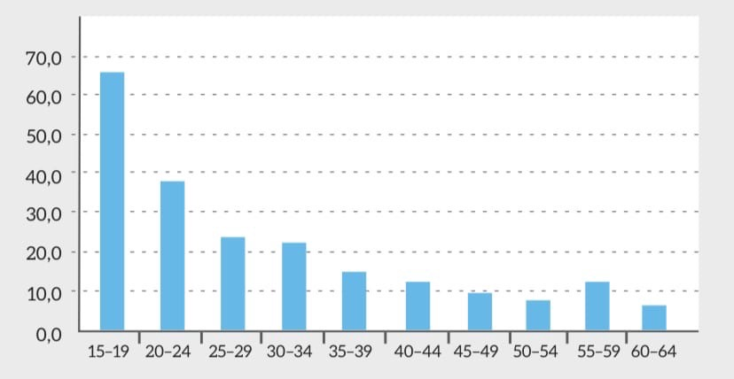
Рисунок 1 – Распределение уровня безработицы по возрастам
Согласно данным Федеральной службы государственной статистики [4] уровень занятости населения в январе 2022 года в Российской Федерации составил 58,5% (см. таблицы 1-2)
Таблица 1 – Численность рабочей силы
 | Январь 2022 г | 2021 г
 | Январь 2022 г | Январь | Декабрь | В среднем в год
Рабочая сила в возрасте от 15 лет и старше | 75048 | 74843 | 75205 | 74923
Занятые | 70731 | 71361 | 70772 | 70601
Безработные | 4317 | 3482 | 4433 | 4321

Таблица 2 – Доля рабочей силы

 | Январь 2022 г | 2021 г
 | Январь 2022 г | Январь | Декабрь | В среднем в год
Уровень участия в рабочей силе | 62,1 | 61,9 | 62,2 | 62,0
Уровень занятости | 58,5 | 59,1 | 58,6 | 58,4
Уровень безработицы | 5,8 | 4,7 | 5,9 | 5,8

Из таблиц 1-2 видно, что уровень занятости населения с января 2021 года по январь 2022 года сократился, а уровень безработицы увеличился, также увеличился уровень участия в рабочей силе, но и уровень безработицы увеличился.
Исходя из рассмотренных данных, можно сделать вывод, что просматриваются положительные тенденции на рынке труда. В январе 2022 года показатель рабочей силы и уровня участия в ней имел значение выше среднего показателя предыдущего года. Кроме того, значение безработицы в новом году вышло на самый маленький уровень по сравнению с прошедшим годом.

Библиографический список
- Бабушкина Т. Молодежь на рынках труда и образовательных услуг. / Т. Бабушкина, М. Гарсия-Исер // Человек и труд.- 2011. - № 6.
- Долгова А. Полная и эффективная занятость молодежи - условие повышения конкурентоспособности страны / А.Долгова // Человек и труд.- 2010- № 8.
- Стазаева, И.В. Безработная молодежь в социальной структуре и политической жизни современного российского общества / И.В. Стазаева. — Саратов: Изд-во Сарат. ун-та, 1996. 19 с.
- Федеральная служба государственной статистики. – Режим доступа: свободный. – URL: https://rosstat.gov.ru/

Информация об авторах
Батыршина Эльвина Ильшатовна (Россия, Уфа) – студент, ФГБОУ ВО Башкирский государственный университет (г. Уфа, ул. Заки Валиди, д. 32, Elvinkaa123@gmail.com)
Бикмаева Алия Динмухаматовна (Россия, Уфа) – кандидат экономических наук, доцент, ФГБОУ ВО Башкирский государственный университет (г. Уфа, ул. Заки Валиди, д. 32, rakhmatullinaad@gmail.com)

Batyrshina E.I.

ANALYSIS OF YOUTH UNEMPLOYMENT IN THE RUSSIAN FEDERATION

Annotation: The article discusses the definition of youth unemployment as an important socio-economic phenomenon, its main features and characteristics are given. An analysis of youth unemployment in the Russian Federation for 2021 is also provided.
Key words: youth unemployment, labor market, youth labor force, state regulation.

Author information
Batyrshina Elvina Ilshatovna (Russia, Ufa) – student, Bashkir State University (Ufa, Zaki Validi st., 32, Elvinkaa123@gmail.com)
Bikmaeva Aliya Dinmukhamatovna (Russia, Ufa) – Candidate of Economic Sciences, Associate Professor, Bashkir State University (Ufa, Zaki Validi str., 32, rakhmatullinaad@gmail.com)

Bibliographic list
1. Babushkina T. Youth in the labor markets and educational services. / T. Babushkina, M. Garcia-Iser // Man and Labor. - 2011. - №. 6.
2. Dolgova A. Full and effective employment of youth - a condition for increasing the competitiveness of the country / A. Dolgova // Man and labor. - 2010 - №. 8.
3. Stazaeva, I.V. Unemployed youth in the social structure and political life of modern Russian society / I.V. Stazaev. - Saratov: Sarat Publishing House. un-ta, 1996. 19 p.
4. Federal State Statistics Service. – Access mode: free. – URL: https://rosstat.gov.ru/

